**Tecnológico de Monterrey en Guadalajara**

**Robótica Industrial**

**Parcial 2**

**17/10/2022**

***“Apegándome al código de Ética de los Estudiantes del Tecnológico de Monterrey, me comprometo a que mi actuación en este examen esté regida por la honestidad académica”***

Nombre: _________________________________________________________________________________

Matrícula: __________________________________

1.- Implementa el siguiente conjunto de reglas para implementar un algoritmo de detección contra incendios, cada regla debe implementarse en una **función** que reciba como parámetro de entrada la imagen RGB original (fire_forest.png), procese la regla, imprima en blanco y negro la salida de la regla y arroje como salida la imagen de salida de la regla (imagen blanco y negro). **7 puntos cada regla**.



 

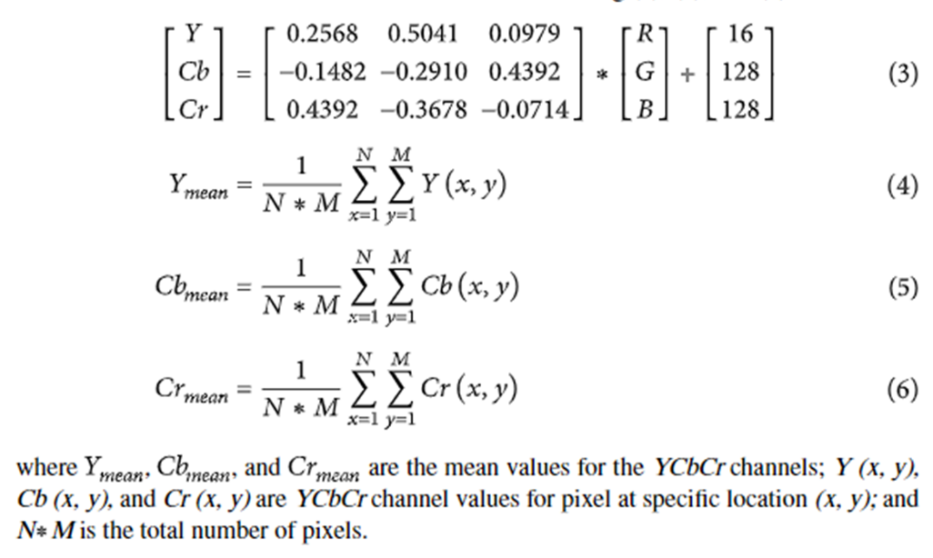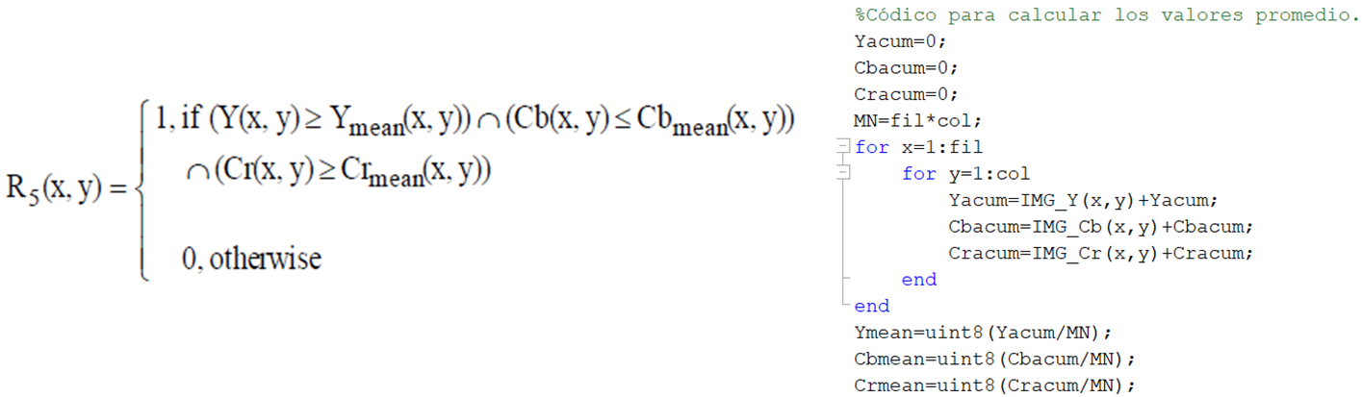

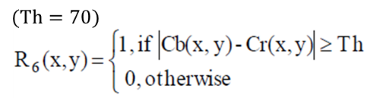 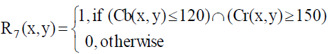

Realice un programa principal que utilice todas las reglas para generar una imagen en color que ponga todos los pixeles de fuego en verde como se muestra en la figura. **11 puntos**

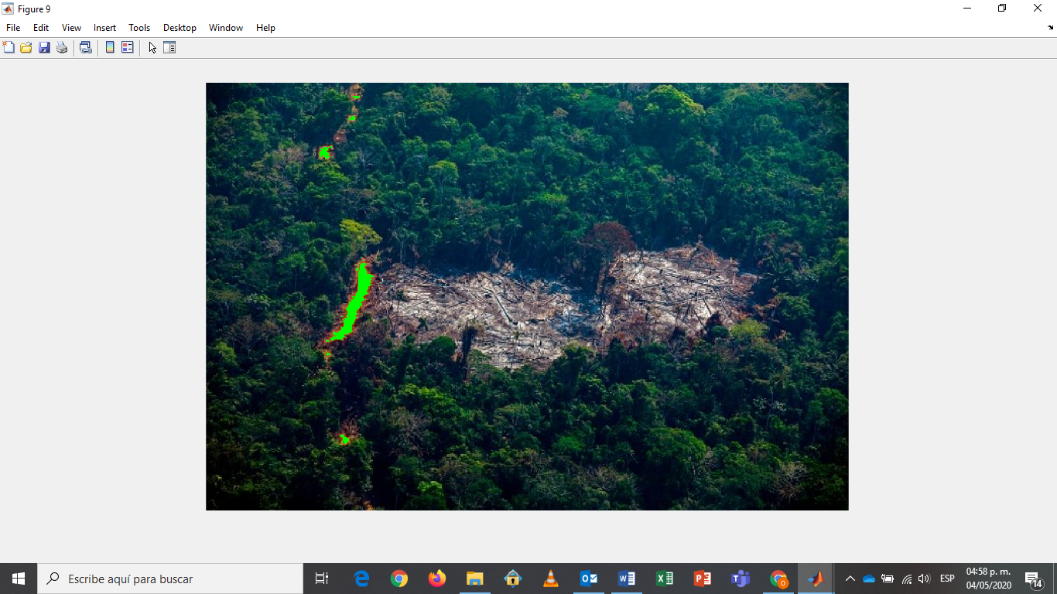

2.- Los pixeles podemos relacionarlos con vectores en un espacio o arreglo bidimensional. Usando la matriz de rotación definida por:

$$\left({v \atop s}\right)=\left(\begin{matrix}\cos{θ} & \sin{θ} \\ -sin{θ} & \cos{θ}\end{matrix}\right)\left({x \atop y}\right)+\left({0 \atop 362}\right)$$

Donde la imagen de entrada está dada por la función $f\left(x,y\right)=r$, y la imagen de salida está definida por la función $g\left(v,s\right)=r$. El valor de $θ=45°$, el tamaño de la imagen de salida debe ser la misma que la imagen de entrada (la imagen de salida será recortada en los pixeles que queden fuera del contradominio de la transformación)

Nota: utilice la función round() para obtener números enteros de $v$ y $s$ en caso de ser necesario, utilice la imagen baboon.png (**25 puntos)**

3.- Las imágenes a color en los diferentes espacios nos permiten encontrar información diversa a la que normalmente podríamos observar. Uno de estos espacios es el HSV, el cual tiene una representación en intensidad que permite encontrar comportamientos interesantes en una imagen a color. El HSV tiene su escala de valores en un rango de 0 a 1. Utilice la imagen “leaf_disease.jpg” y la transformación de RGB a HSV (IMG_HSV=rgb2hsv(IMG_RGB) para desarrollar un método que permita segmentar la enfermedad presente en las hojas mostradas en la imagen. Para analizar los datos utilice el “data tip” para analizar la información de las regiones enfermas (pixeles enfermos). Ponga en negro las regiones enfermas (regiones amarillas) y mantenga los demás pixeles en su color originar (IMG_RGB). Escriba la lógica de su método (Reglas diseñadas). (**15 puntos)**

